Nama : Putu Raditha Chintia Wardhani

NIM : 123190077

Kelas : F

**Tugas Fuzzy AHP**

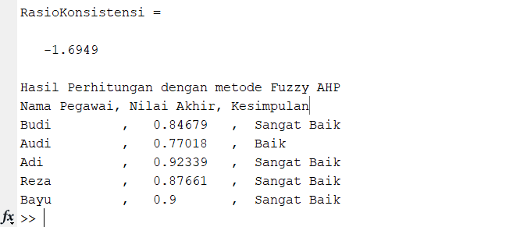Hasil Akhir

Data Pegawai Hotel

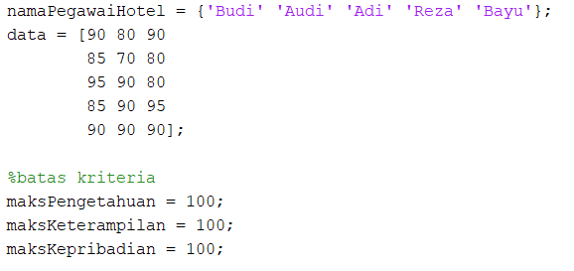

**Penjelasan :**

Program Fuzzy AHP diatas digunakan untuk mengetahui kinerja pegawai dari Hotel De Luna berdasarkan pada Pengetahuan, Keterampilan dan Kepribadian. Pertama-tama, masukkan data-data para pegawai hotel yang meliputi nilai pengetahuan, keterampilan serta kepribadian. Kemudian, menentukan batas maksimal untuk ketiga kriteria tersebut. Saya memberikan batas maksimal yakni 100 untuk ketiga datanya. Lalu, melakukan normalisasi data dan relasi antar kriteria.

Kemudian, menentukan TFN nya serta melakukan perhitungan rasio konsistensinya.

Untuk menghitung konsistensi AHP dengan membuat dokumen matlab baru (function) dan memasukkan indeks acak dan perhitungannya. Untuk menghitung nilai akhir dengan membuat function baru dan melakukan pengalian data dengan masing-masing bobot antar kriteria.

Tahap terakhir yakni dengan menentukan rentang kriteria sehingga saat di run, program akan menampilkan nilai akhir serta kesimpulan kriteria pegawai hotel.